Приложение

Информация о работе мобильного приложения

Мобильное приложение разработано для мобильных устройств под управлением ОС Android версии 9 и выше, ОС iOS версии 10.х и выше.

Для поиска мобильного приложения в одном из магазинов приложений: Google Play Market, Apple AppStore, Huawei App Gallery, RuStore, NashStore, RuMarket, Samsung Galaxy Store, Xiaomi GetApps необходимо в строке поиска набрать ключевое слово «Турист» (рис. 1, 2).

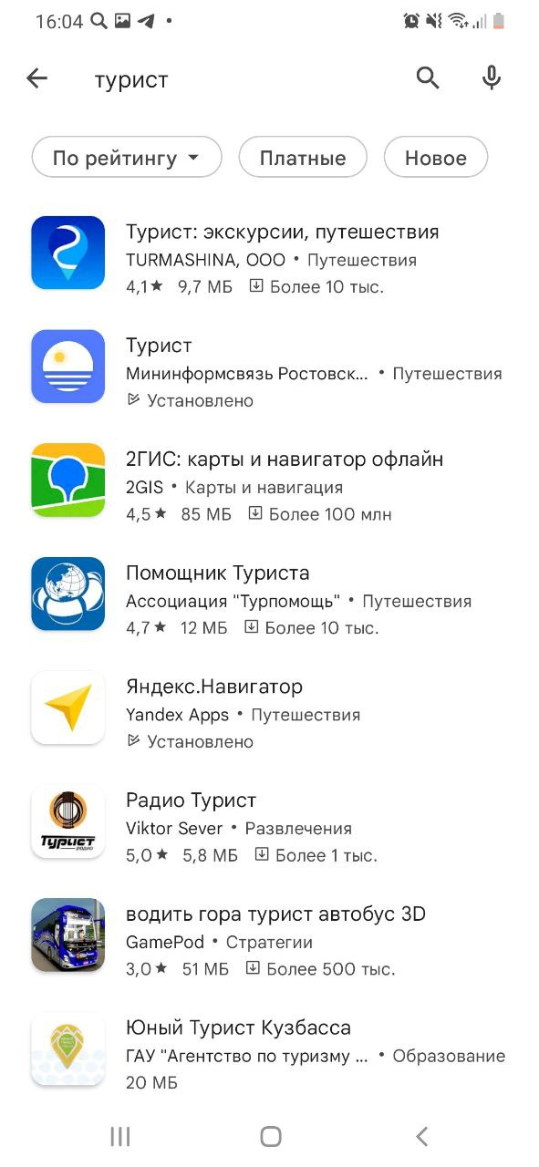  Рис. 1 Магазин приложений Google Play | 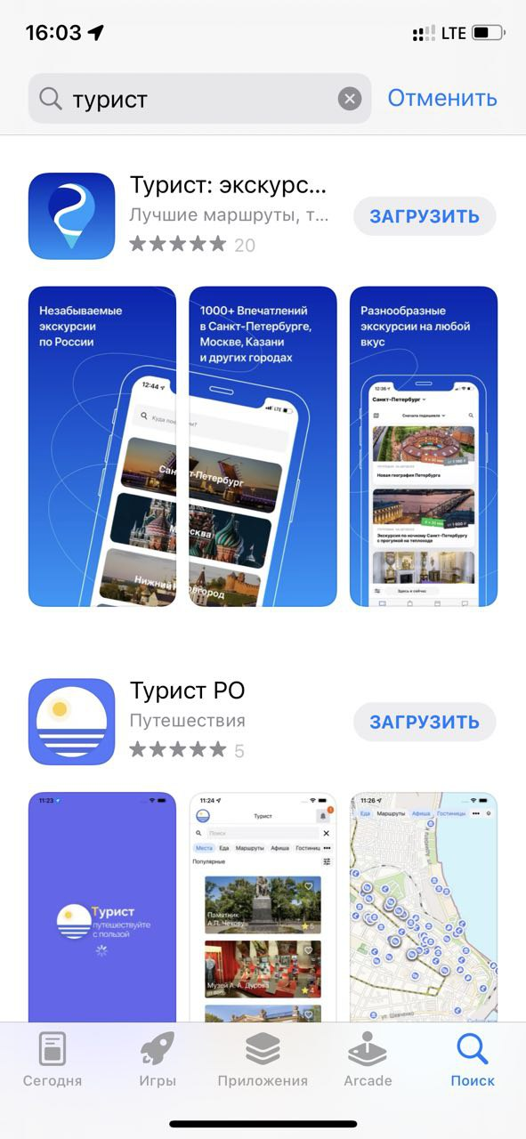  Рис. 2 Магазин приложений App Store
Приложение автоматически определяет местоположение пользователя и предлагает информационный контент территориально близко расположенной к нему туристско-рекреационной зоны. В процессе использования приложения пользователь может самостоятельно изменить туристско-рекреационную зону.
В настоящее время мобильное приложение наполнено информационным контентом о достопримечательностях и туристической инфраструктуре всех муниципальных образований Ростовской области.
При загрузке приложения на мобильном устройстве пользователя появится окно-приветствие (рис. 3):
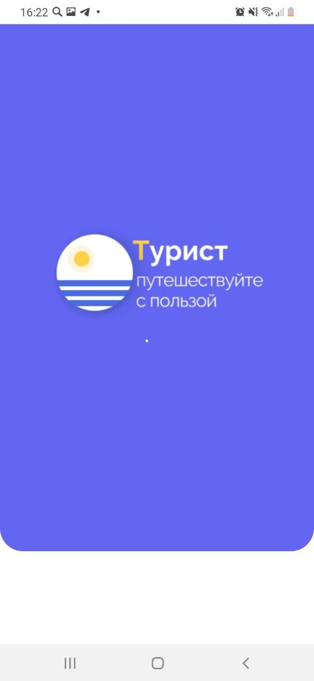
Рис. 3. Заставка-приветствие мобильного приложения

Информационная панель приложения содержит разделы:
«Главная страница»;
«Поиск»;
«Избранное»;
«Карта».
Раздел «Главная страница» приложения содержит следующие вкладки (рис. 4):
«Места»;
«Еда»;
«Маршруты»;
«Афиша»;
«Гостиница».

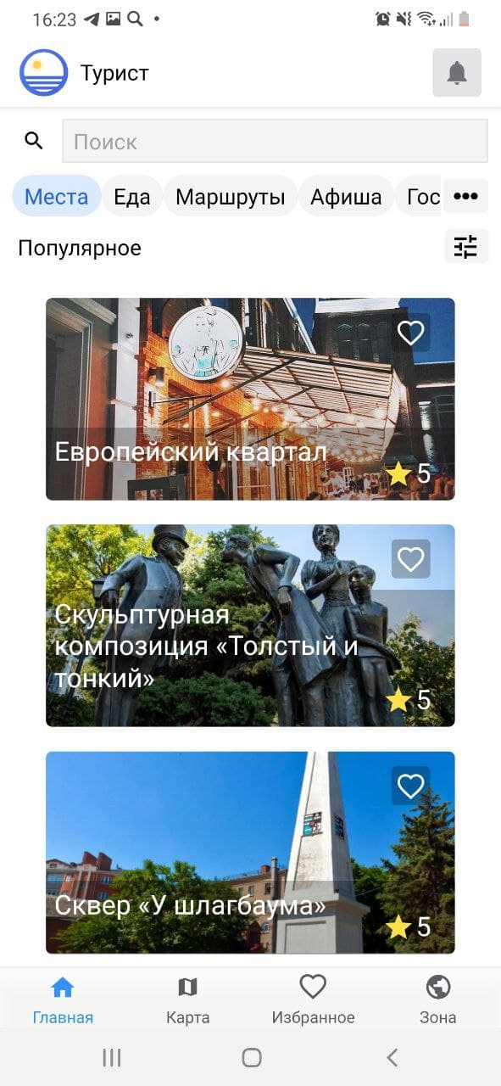
Рис. 4 «Главная страница» приложения, вкладка «Места»
Выбор любого объекта из списка разделов «Места», «Еда», «Гостиницы» приводит к открытию карточки, содержащей подробное его описание в том числе: адрес, график работы, стоимость билета (средний чек/стоимость проживания)
(рис. 5-7).
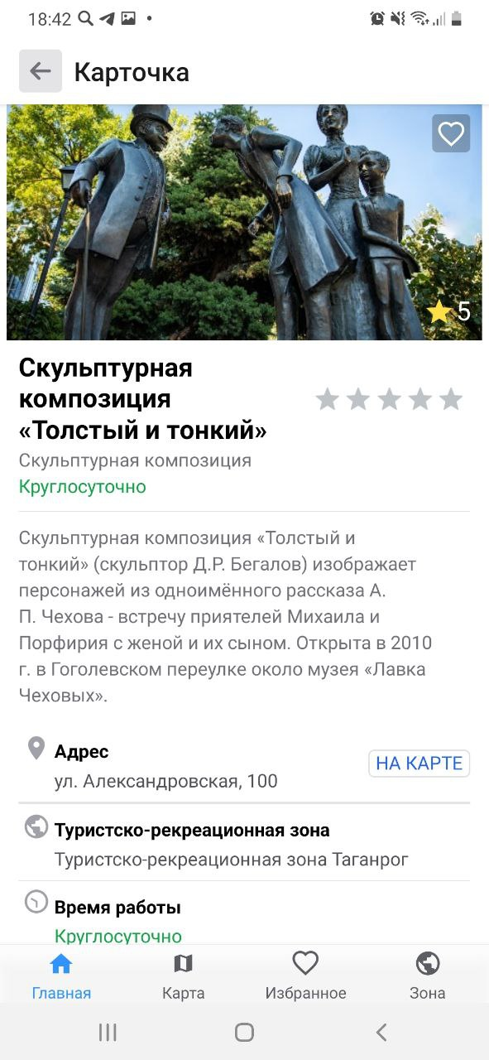
Рис. 5 Карточка объекта

При наличии нескольких фотографий, иллюстрирующих один и тот же объект, в карточке объекта фотографии отображаются в виде слайд-шоу. Перелистывание фотографий осуществляется по таймеру, а также с помощью кнопок перехода «Предыдущая», «Следующая» и технологии Swipe.
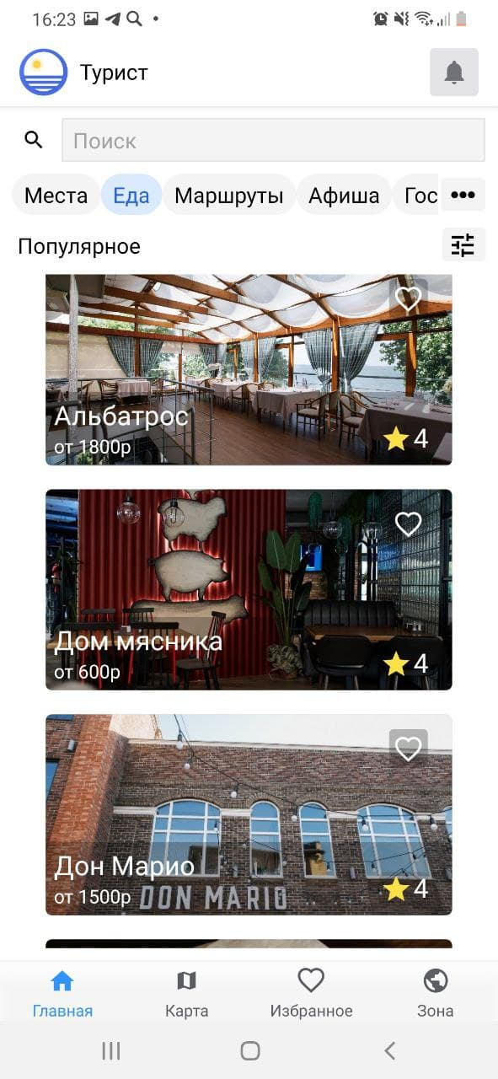
Рис. 6 «Главная страница» приложения, вкладка «Еда»

Каждый объект, размещенный в приложении, может быть оценен пользователем. Оценка объекта может изменяться в диапазоне от 0 до 5. Итоговая оценка объекта является средним арифметическим оценок всех пользователей, поставивших оценку данному месту.
Пользователь может сохранить заинтересовавшие его объекты в разделе «Избранное».
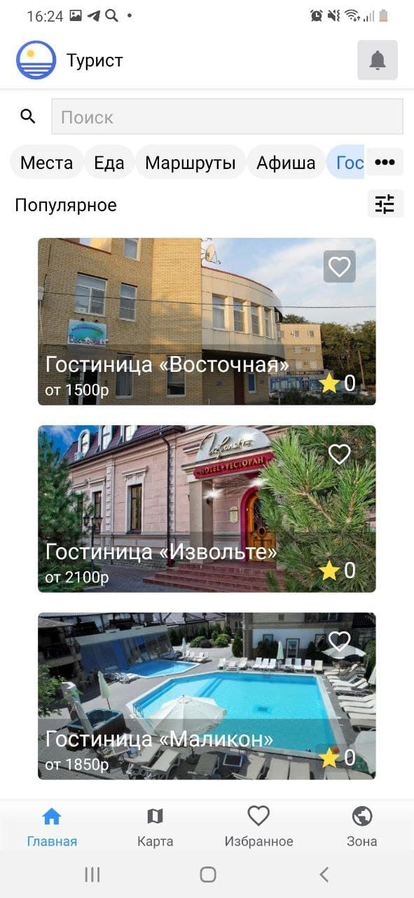

Рис. 7 «Главная страница» приложения, вкладка «Гостиница»

Раздел «Афиша» содержит информацию о событиях культурной жизни туристско-рекреационной зоны.
О значимых событиях, происходящих на территории региона пользователь может получать push-уведомление мобильного приложения, которое позволит пользователю не забыть о наиболее интересных культурных событиях, проходящих на территории Ростовской области. При нажатии на уведомление пользователь автоматически перейдет на страницу раздела «Афиши», где более подробно описано данное мероприятие (рис. 8, 9).

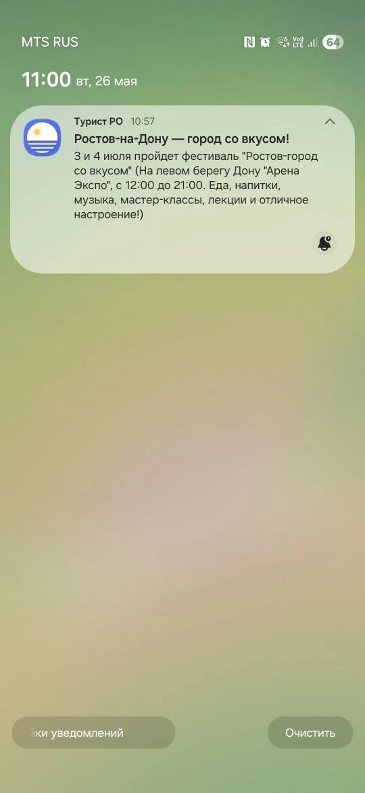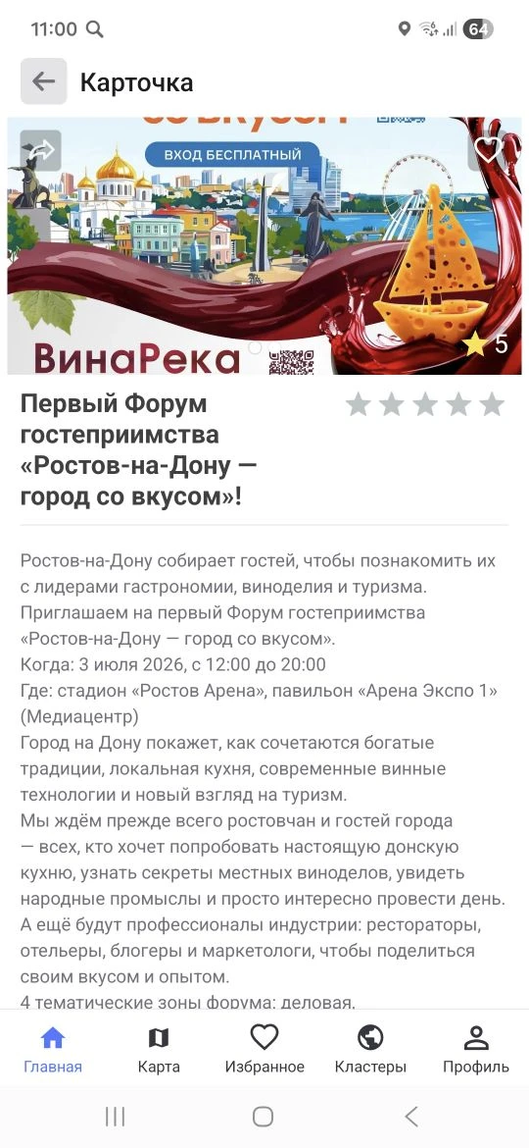
Рис. 8 Push-уведомление Рис. 9 страницу в разделе «Афиша»

Все события, размещенных в разделе «Афиша», являются геопривязанными и отображаются на карте приложения. Переход к месту проведения события на карте осуществляется при нажатии кнопки «На карту».
Информация в раздел «Афиша» поступает с портала «КУЛЬТУРА.РФ», а также из формы, которую администратор туристско-рекреационной зоны сможет заполнять в ручном режиме.
Пользователю доступны только те события, которые относятся к выбранной им туристско-рекреационной зоне (рис. 10, 11).
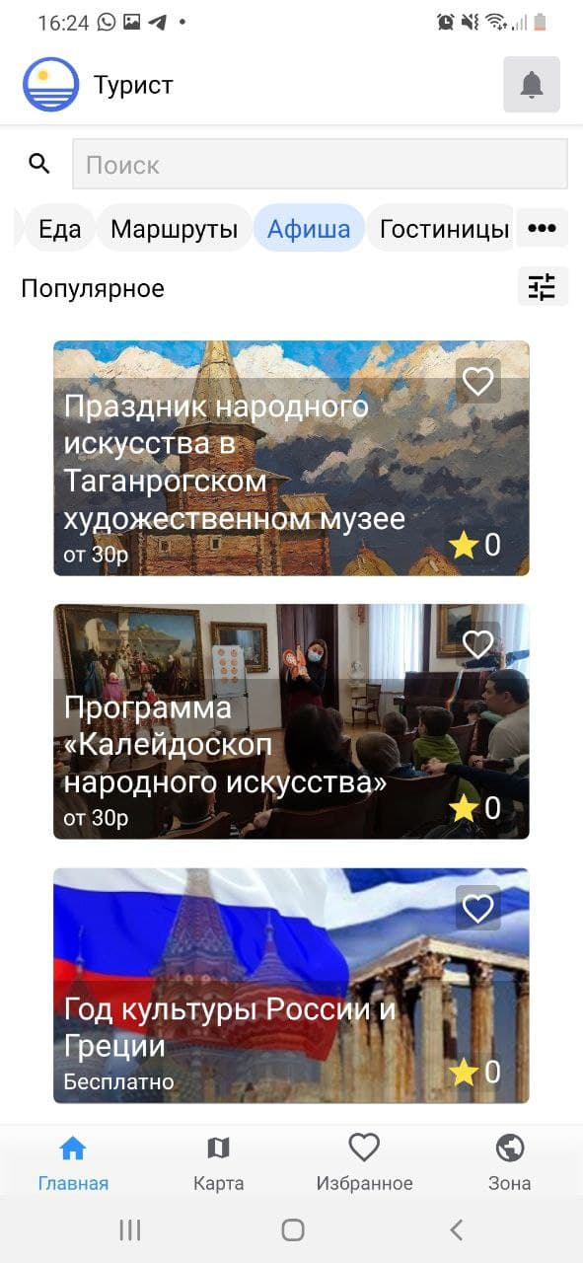

Рис. 10 «Главная страница» приложения, вкладка «Афиша»

Из карточки события, размещенной в разделе «Афиша», пользователь может узнать подробную информацию о проводимом мероприятии, времени и месте его проведения, стоимости билета, возрастных ограничениях. Перейдя по кнопке «На карте» пользователь сможет построить маршрут от текущего своего местоположения, определенного встроенным в мобильное устройство GPS-датчиком, до места проведения мероприятия.
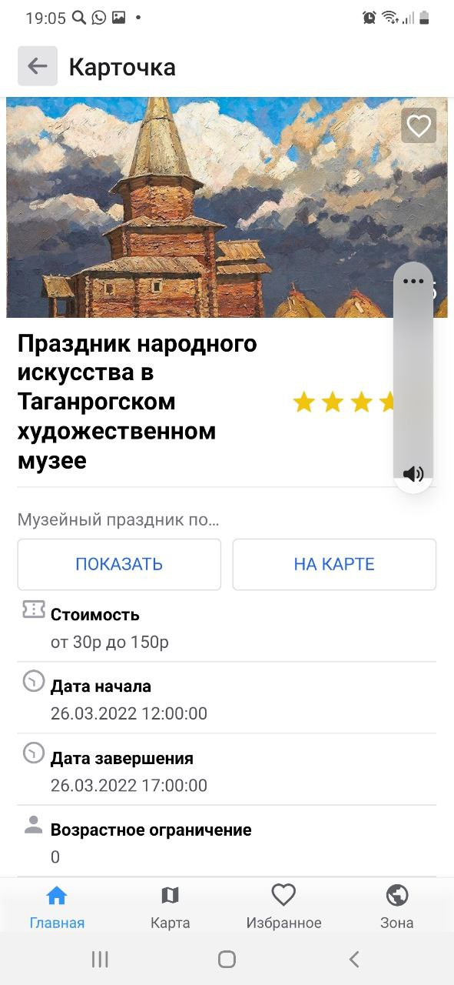

Рис. 11 Вкладка «Афиша», карточка объекта

Вкладка «Маршруты» содержит туристические маршруты, разработанные для каждой туристско-рекреационной зоны.
Каждый туристический маршрут может сопровождаться аудиозаписью, используемой для самостоятельного знакомства с достопримечательностями, расположенными на маршруте.
Вместе с тем пользователь имеет возможность ознакомиться с содержанием аудиозаписи в текстовом формате с экрана мобильного приложения (рис. 12-14).

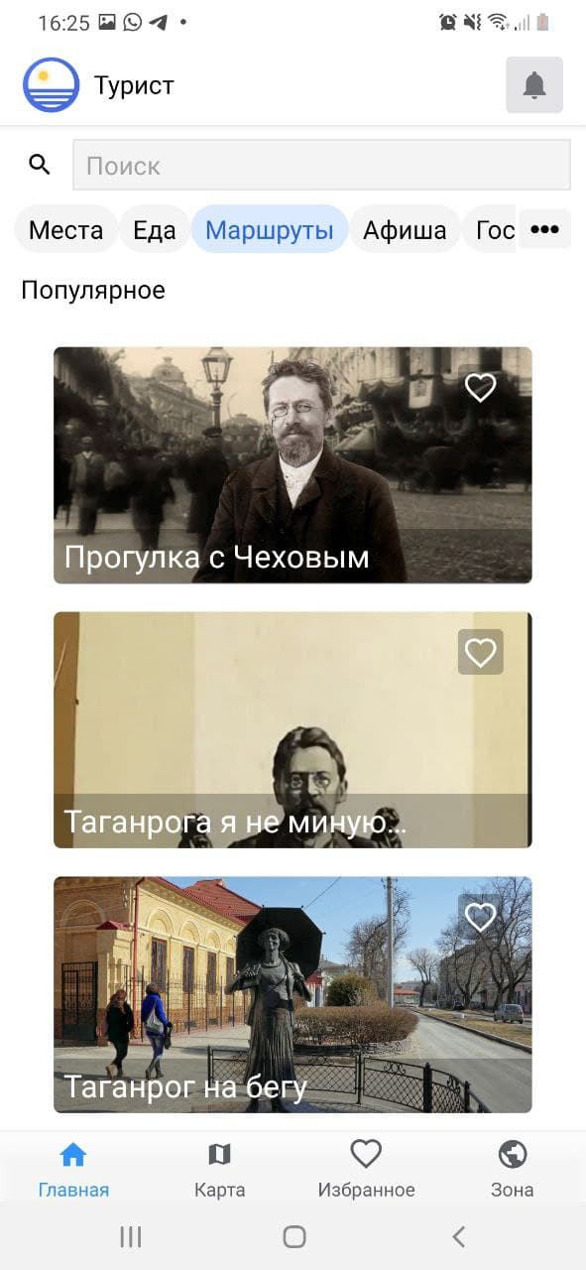 | 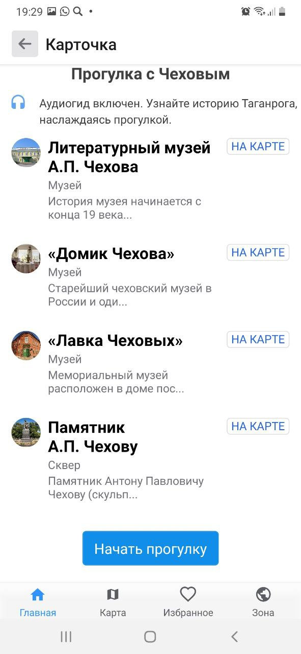
Рис. 12 Вкладка «Маршруты» | Рис. 13 Маршрут «Прогулка с Чеховым»

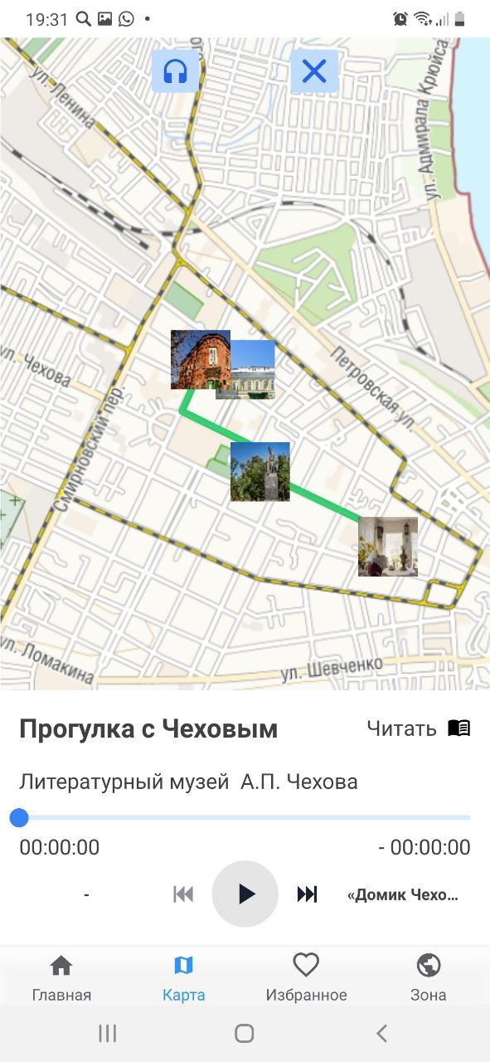
Рис. 14 Маршрут «Прогулка с Чеховым»

На карте мобильного приложения пользователь сможет отследить свое передвижение по маршруту.
Раздел «Карта» отображает карту туристско-рекреационной зоны с возможностью отображения на ней объектов социальной инфраструктуры: остановочные комплексы, больницы, и т.д.
Местоположение пользователя, определенное встроенным в мобильное устройство GPS-датчиком, находится в центре отображаемой карты.
Пользователь мобильного приложения имеет возможность включения/выключения выбранных одного или нескольких информационных ресурсов (рис. 15-17).
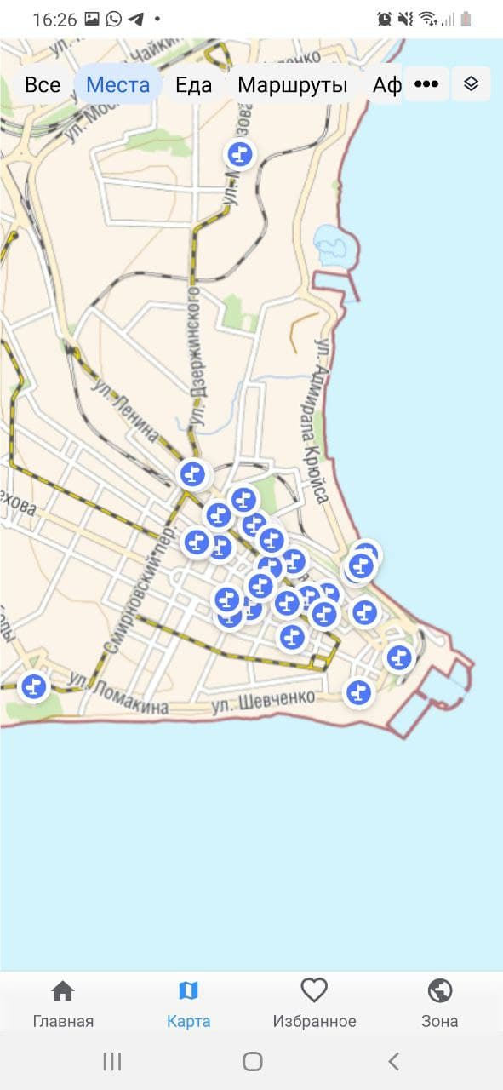 | 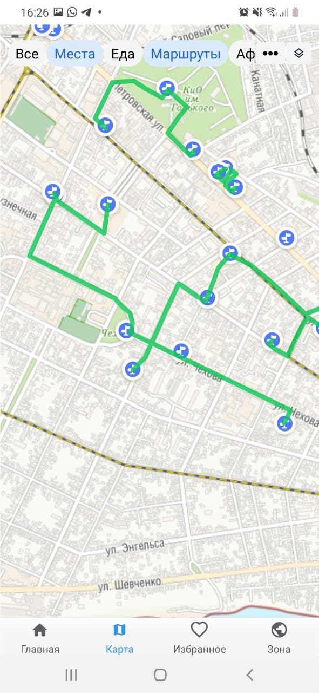
Рис. 15 Раздел «Карта», вкладка «Места» | Рис. 16 Раздел «Карта», вкладки «Места», «Маршруты»

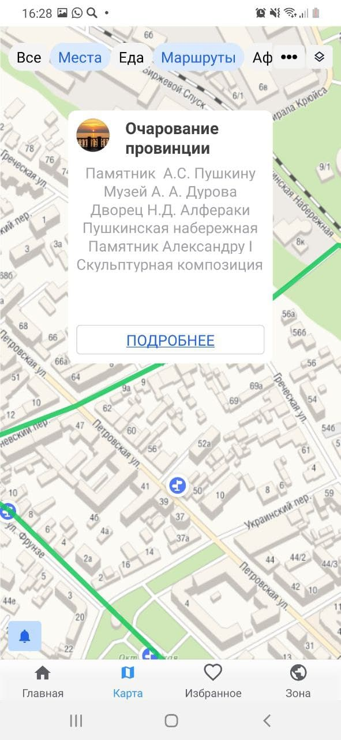

Рис. 17 Раздел «Карта», вкладки «Места», «Маршруты»

